Министерство науки и высшего образования Российской Федерации
Федеральное государственное автономное образовательное учреждение
высшего образования
«Пермский национальный исследовательский политехнический университет»
Электротехнический факультет
Кафедра «Информационные технологии и автоматизированные системы»
направление подготовки: 09.03.01 – «Информатика, вычислительная техника»

УТВЕРЖДАЮ
Зав. кафедрой ИТАС
докт. экон. наук, профессор
___________(Р.А.Файзрахманов)
«___» ______________ 2026 г.

Информатика в приложении к отрасли
Лабораторная работа №1

Выполнил студент гр. ИВТ-25-1б
Тагиров Вадим Эльвирович
^{(Фамилия, Имя, Отчество)}

^{(подпись)}

Проверил:
ст. преп. каф. ИТАС
Рустамханова Г. И.
(должность, Ф.И.О руководителя от кафедры)

^{(оценка)} ^{(подпись)}

^{(дата)}
г. Пермь 2026

СОДЕРЖАНИЕ
ВВЕДЕНИЕ 3
1 Теоретическая часть 4
1.1 Основные понятия теории множеств 4
1.2 Операции над множествами 4
1.3 Способы задания множеств 4
2 Практическая часть 6
2.1 Описание решения 6
2.2 Алгоритмы операций 6
2.3 Парсер формул 7
2.4 Обозначения операций 7
2.5 Обработка ошибок 7
3 Результаты тестирования 9
СПИСОК ЛИТЕРАТУРЫ 14
ПРИЛОЖЕНИЕ А 15

ВВЕДЕНИЕ
Лабораторная работа посвящена разработке программного обеспечения для выполнения базовых операций над множествами в заданном универсуме с возможностью интерактивного взаимодействия с пользователем и вычисления сложных множественных выражений.
Работа выполнена на языке программирования Python. Использование готовых библиотек для работы с множествами запрещено — все структуры данных и операции реализованы самостоятельно.

1 Теоретическая часть

1.1 Основные понятия теории множеств
Множество — это совокупность уникальных элементов, рассматриваемая как единое целое. В программировании множество обычно реализуется через структуры данных, обеспечивающие уникальность элементов.
Универсум — это множество, из которого берутся все элементы рассматриваемых множеств. В данной работе универсум задан как множество целых чисел от -30 до 30 включительно.

1.2 Операции над множествами
В работе реализованы пять основных операций:
Объединение (∪) — множество, содержащее все элементы обоих исходных множеств.
Пересечение (∩) — множество, содержащее только те элементы, которые присутствуют одновременно в обоих исходных множествах.
Разность () — множество, содержащее элементы первого множества, которых нет во втором.
Симметрическая разность (∆) — множество, содержащее элементы, которые присутствуют только в одном из двух множеств.
Дополнение (¬) — множество, содержащее все элементы универсума, которых нет в исходном множестве.

1.3 Способы задания множеств
В работе реализованы три способа задания множеств:
1) ручной ввод — пользователь последовательно вводит элементы;
2) случайная генерация — программа случайным образом выбирает элементы из универсума;

3) задание по условиям — программа фильтрует универсум по заданным пользователем условиям (положительные/отрицательные, чётные/нечётные, кратные N, диапазон).

2 Практическая часть

2.1 Описание решения
Программа построена на трёх классах.
Класс Set — одно множество.
Поля: name (имя), elements (список элементов).
Методы: union, intersect, diff, sym_diff — операции над множествами.
str — форматированный вывод (пустое множество отображается как {∅}).
Множества хранятся как списки (list), уникальность обеспечивается ручной проверкой if el not in result.
Класс SetCollection — хранилище всех множеств.
Поля: U (универсум), sets (список объектов Set).
Методы: add, find, get_set, del_set, in_SetCollection, in_universum, complement.
Дополнение реализовано здесь, потому что только SetCollection знает универсум.
Класс Calculator — интерфейс.
Поля: sets (объект SetCollection).
Методы: manager (главное меню), create_set, delete_set, show_set, formula, input_manual, input_random, input_conditions, formula_parser, evaluate, clear, print_info.

2.2 Алгоритмы операций
Объединение (∪): копия первого множества, затем добавление элементов второго, которых ещё нет.
Пересечение (∩): проход по первому множеству, добавление только тех элементов, которые есть во втором.
Разность (): проход по первому множеству, добавление только тех элементов, которых нет во втором.
Симметрическая разность (∆): два прохода — элементы первого, которых нет во втором, и элементы второго, которых нет в первом.
Дополнение (¬): перебор всего универсума, добавление тех чисел, которых нет в исходном множестве.

2.3 Парсер формул
Реализован без использования eval (безопасность).
Если в формуле есть = — левая часть становится именем результата, правая — выражением.
Обработка скобок: рекурсивно находится самая внутренняя скобка, её содержимое вычисляется, результат временно сохраняется как множество _temp_N, скобка заменяется на это имя.
Токенизация: строка разбивается на операторы (+, *, -, ^, !) и имена множеств.
Вычисление слева направо: без приоритетов операций (в соответствии с требованиями дискретной математики). Скобки меняют порядок.
Дополнение (!): обрабатывается как унарный оператор перед именем множества.
Временные множества temp удаляются после вычисления.

2.4 Обозначения операций
Объединение — +
Пересечение — *
Разность — -
Симметрическая разность — ^
Дополнение — !

2.5 Обработка ошибок
1) Проверка принадлежности элементов универсуму.
2) Проверка уникальности при ручном вводе.
3) Проверка существования множества по имени.
4) Обработка незакрытых скобок.
5) Проверка корректности ввода чисел.

3 Результаты тестирования
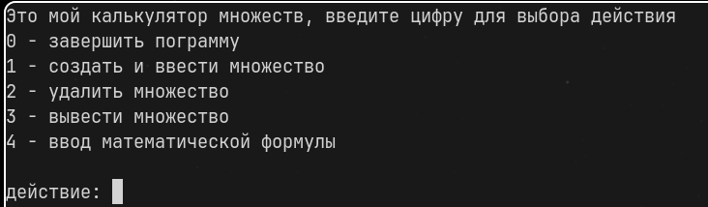
Рисунок 1 — вид главного меню программы

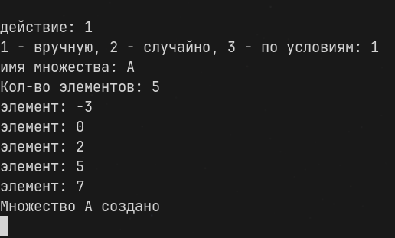
Рисунок 2 — меню ввода множеств вручную
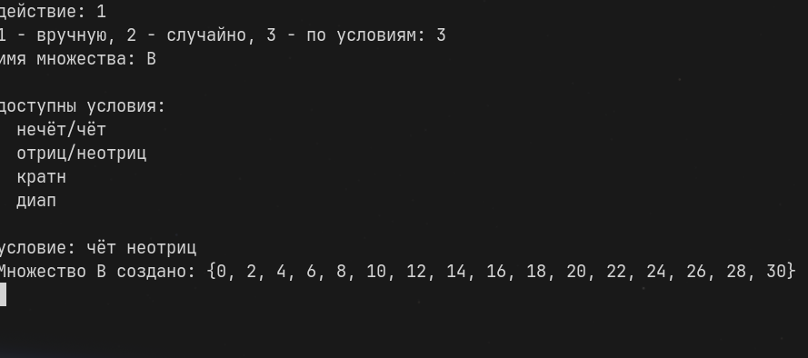
Рисунок 3 — меню ввода множеств с условиями

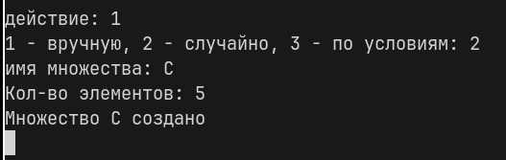
Рисунок 4 — меню ввода множств случайно

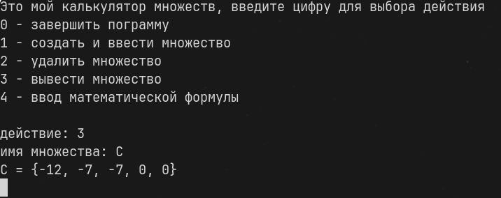
Рисунок 5 — вывод множества C
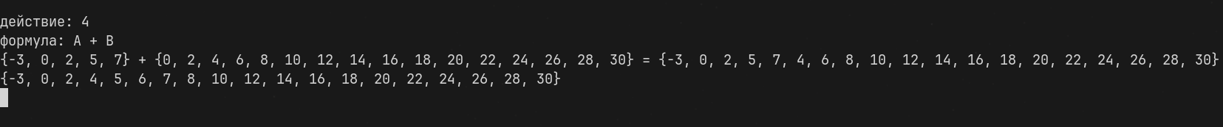
Рисунок 6 — Результат операции объединение

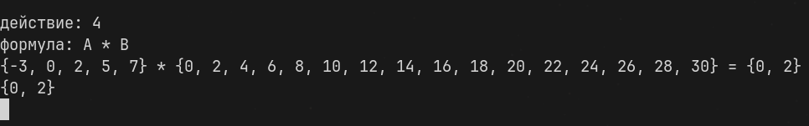
Рисунок 7 — Результат операции пересечение

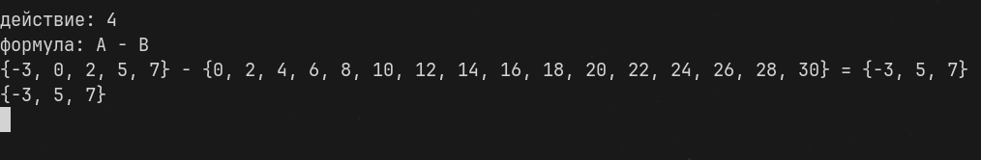
Рисунок 8 — Результат операции разность

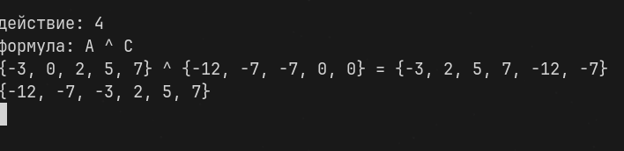
Рисунок 8 — Результат операции симметрическая разность

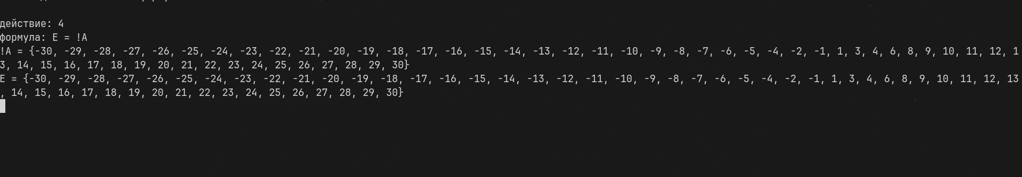
Рисунок 9 — Результат операции отрицание

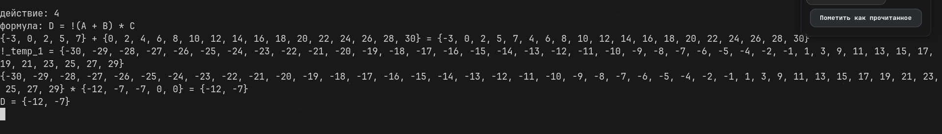
Рисунок 10 — Результат сложной операции
ЗАКЛЮЧЕНИЕ
В ходе лабораторной работы была разработана программа для выполнения операций над множествами, которая:
Обеспечивает полный функционал согласно техническому заданию.
Имеет удобный консольный интерфейс с возможностью исправления ошибок без перезапуска.ццвыффыввыфцвыффыввыффыввыффыввв

СПИСОК ЛИТЕРАТУРЫ
- ГОСТ 2.105-95. Единая система конструкторской документации. Общие требования к текстовым документам. — Введ. 1996-07-01. — М.: Стандартинформ, 2010. — 41 с. (дата обращения: 02.10.2026)
- ГОСТ 7.32-2017. Система стандартов по информации, библиотечному и издательскому делу. Отчет о научно-исследовательской работе. Структура и правила оформления. — Введ. 2018-07-01. — М.: Стандартинформ, 2017. — 23 с. (дата обращения: 02.10.2026)
- Вирт Н. Алгоритмы и структуры данных / пер. с англ. — М.: Мир, 1989. — 360 с. (дата обращения: 02.10.2026)
- Python Documentation [Электронный ресурс]. — Режим доступа: https://docs.python.org/3/ (дата обращения: 11.09.2025). (дата обращения: 02.10.2026)
- Преображенский С. А. Дискретная математика: множества и операции над ними: учебное пособие. — М.: КноРус, 2021. — 216 с. (дата обращения: 02.10.2026)
- Новиков Ф. А. Дискретная математика для программистов: учебник для вузов. — 4-е изд. — СПб.: Питер, 2022. — 384 с. (дата обращения: 02.10.2026)

ПРИЛОЖЕНИЕ А
Полный код лабораторной работы доступен по ссылке:
https://github.com/ZentoTAG/LABS_DM/blob/main/lab_1/main.py

